IMI TA Strangregulierventil TA-BVS 243 Flansche, DN 20, PN 25, Edelstahl

IMI Hydronic Engineering Deutschland

Eigenschaften

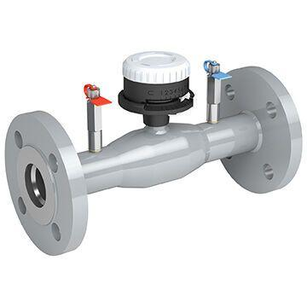

GTIN:

6415840426776

HAN:

652253020

Nenndruckstufe

PN 25

Nenninnendurchmesser

DN 20

Werkstoff

rostfreier Stahl

Anschluss 1

Flansch

Anschluss 2

Flansch

Druckstufe Flansch

PN 25

kvs-Wert (m³/h)

8,18

max. Mediumtemperatur (Dauerbetrieb) (°C)

-20,00 - 120,00

Werkstoffgüte

Edelstahl 316 L (1.4404)

Mit Kupplungsanschluss 2

nein